Fotografia | materiał pomocniczy

Dopasujcie określenia do obrazków. Zastanówcie się, w jaki sposób fotograf osiągnął dany efekt.


ZDJĘCIE NIETYPOWO KADROWANE

FOTOMONTAŻ
RETUSZ ZDJĘCIA
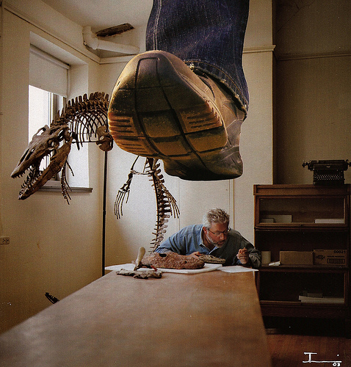
Fot. Iurikothe, http://www.flickr.com/photos/iurikothe/, CC BY 2.0
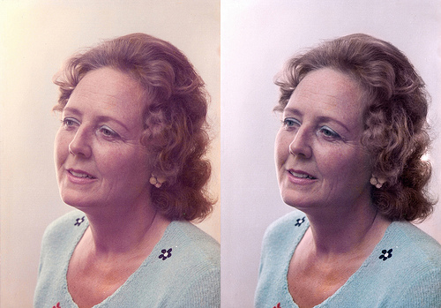

Fot. Cristiano Betta, ww.flickr.com/photos/cristiano_betta/, CC BY 2.0

Fot. Javcon171*, http://www.flickr.com/photos/javcon117/, CC BY-SA 2.0
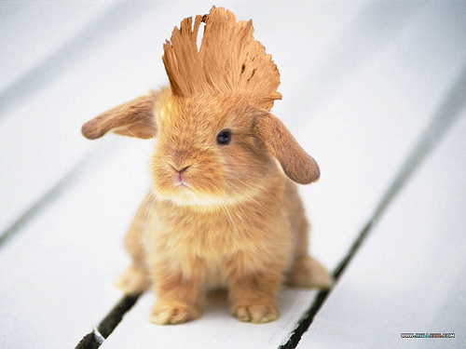
Fot.Connor Vick, http://www.flickr.com/photos/37509645@N04/, CC BY 2.0

Fot. net_efekt, http://www.flickr.com/photos/wheatfields/, CC BY 2.0
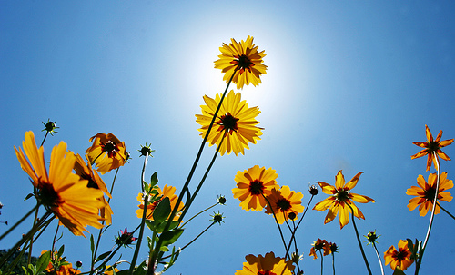

Fot. Craig O’Neal , http://www.flickr.com/photos/craigoneal/, CC BY-SA 2.0
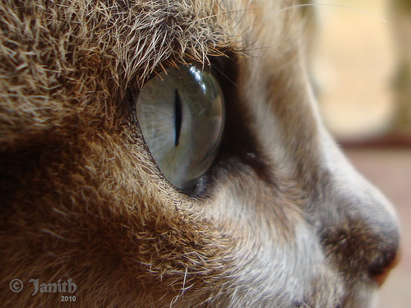

Fot. Janith Bandara, http://www.flickr.com/photos/janith3000/,CC BY-SA 2.0

